PARTE DA CONFIGURAÇÃO – **PFSENSE**

**CONFIGURAÇÃO DAS REGRAS - PFSENSE**

° LIBERAÇÃO DE TODA A REDE

Na pagina principal clique em **Firewall** e depois acesse **Regras**. A WAN já terá uma regra automática juntamente com a LAN.

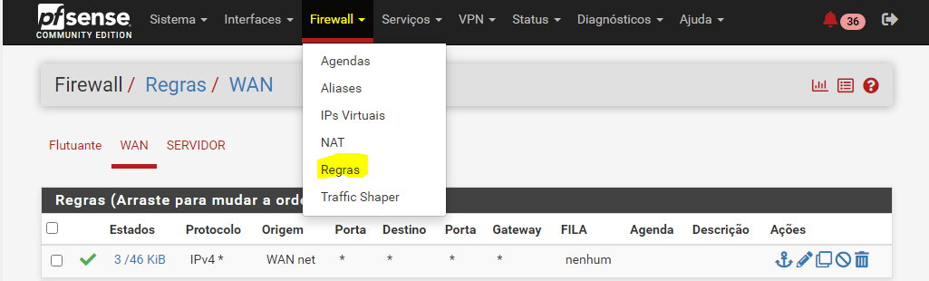

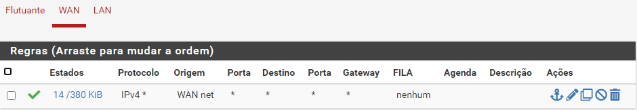

No nosso projeto nós adicionamos mais uma regra a LAN, no botão verde **Adicionar**, ela libera o trafego.

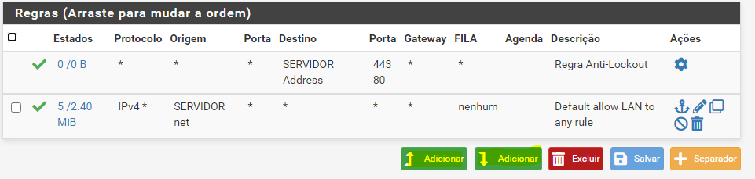

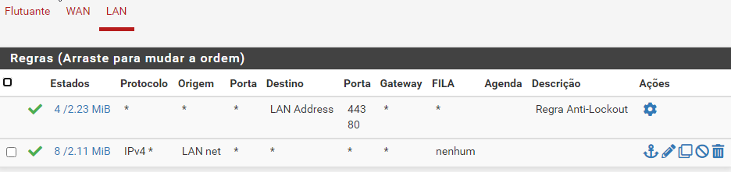

**REDE LAN – CONFIGURAÇÃO**

**Ação:** Liberar

**Dispositivo:** LAN

**Família de endereço:** IPv4

**Protocolo:** Any

**Origem:** LAN net

**Destino:** Any

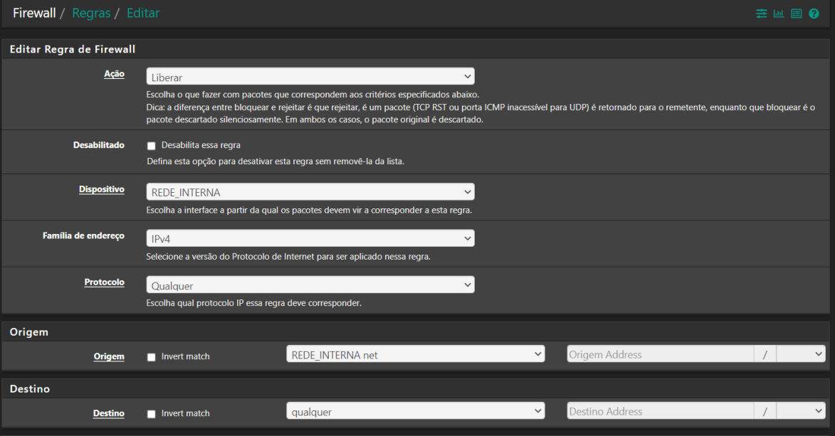

**SERVIDOR PROXY: BLOQUEIO DE URL’S**

FONTES:

<https://www.youtube.com/watch?v=jm-CdDkKxkY>

<https://www.youtube.com/watch?v=jm-CdDkKxkY>

**PACOTES INSTALADOS** NO PFSENSE

Clique em **Status** e **Serviços** para aparecer os seus serviços dentro do PfSense.

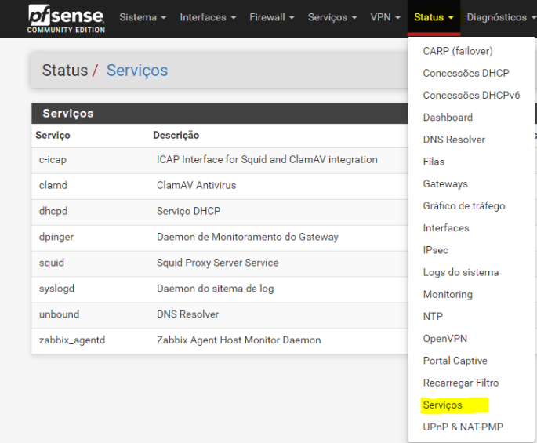

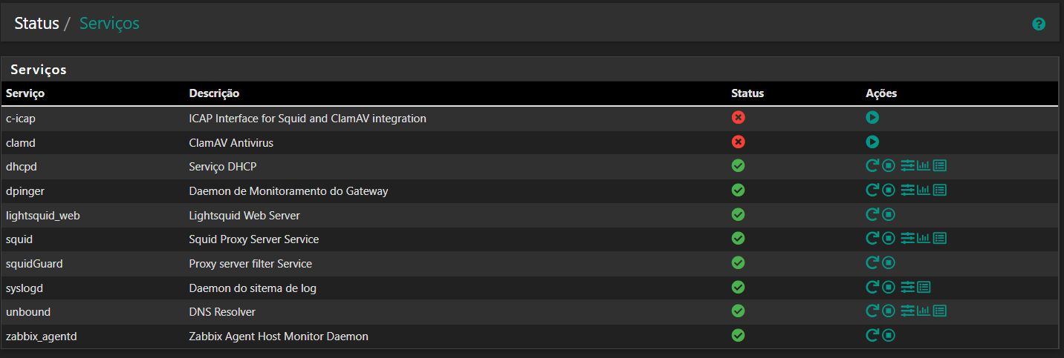

CONFIGURAÇÃO DO PROXY

Clique em **Serviços** e acesse o **Squid Proxy Server** e siga as instruções das imagens e dos vídeos acima.

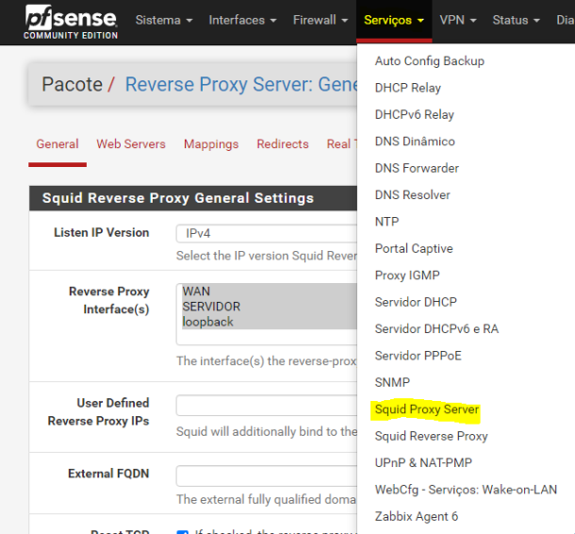

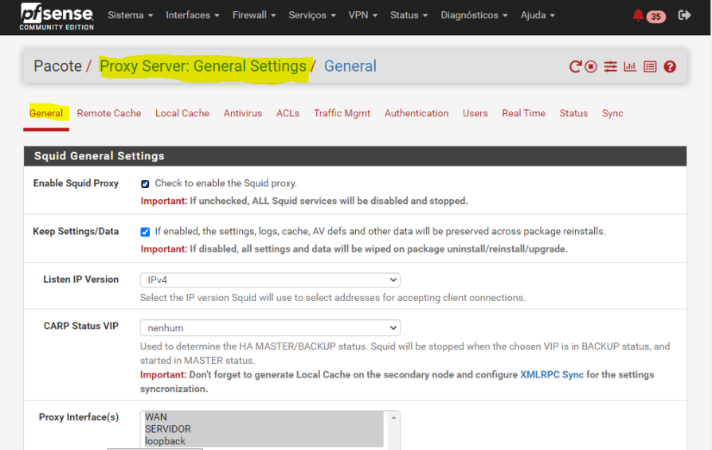

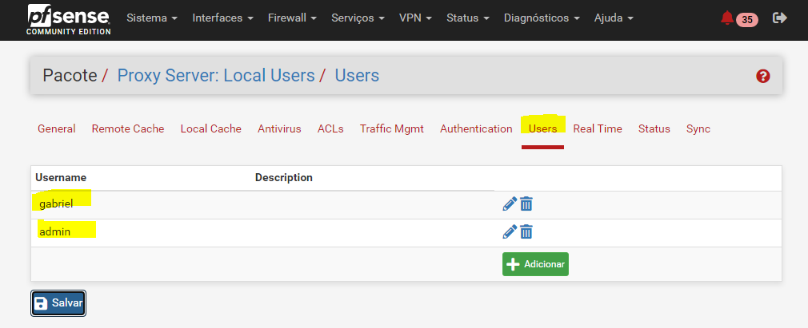

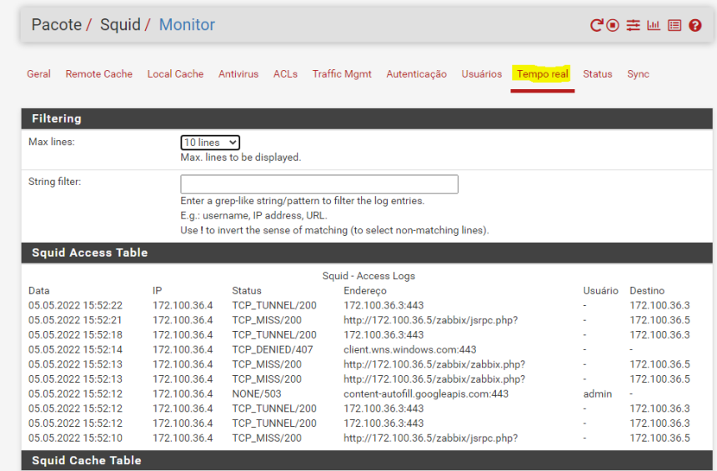

° **CONFIGURAÇÃO SQUIDGUARD**

Clique em Serviços e depois acesse o SquidGuard Proxy Filter e siga as instruções.

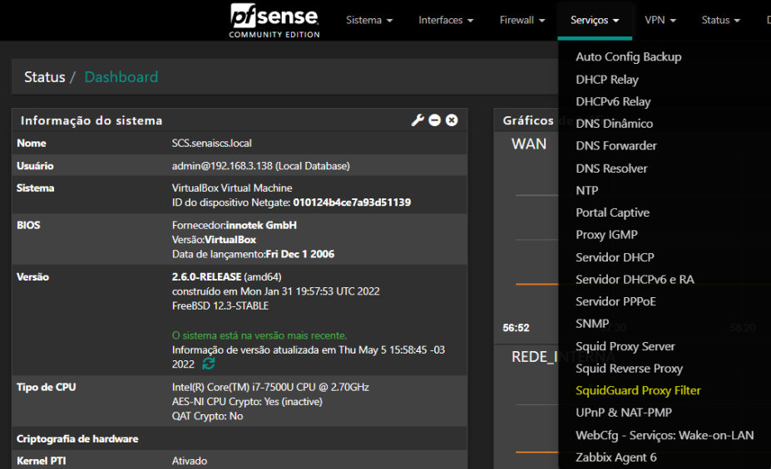

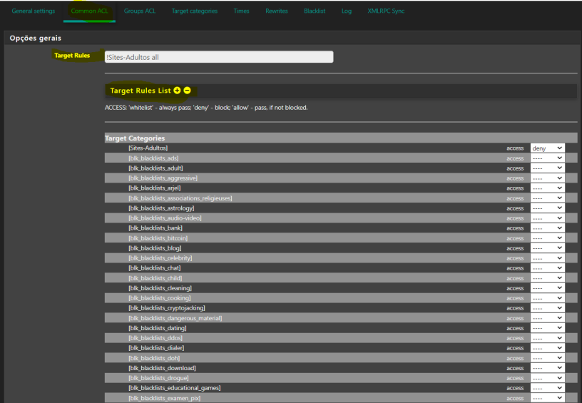

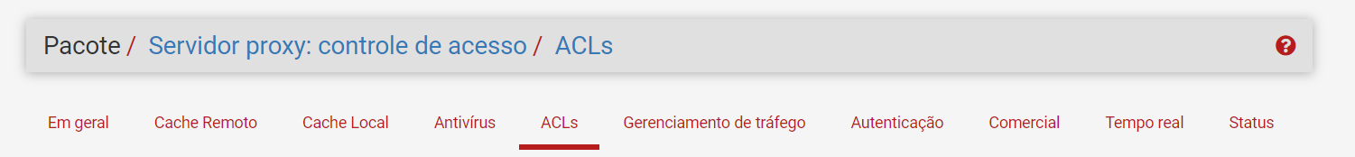

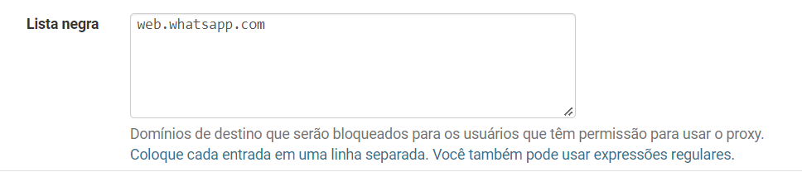

° **BLOQUEADA COM SUCESSO**

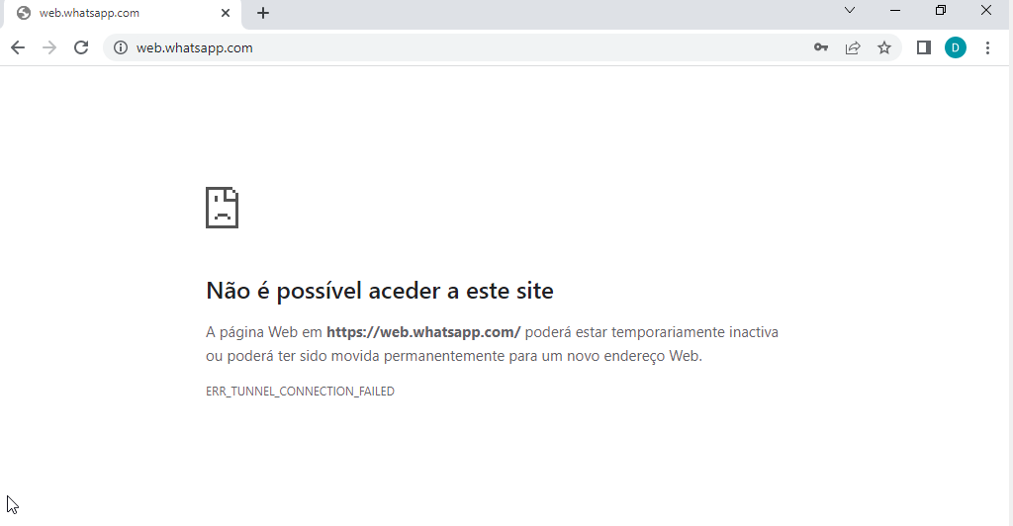

**° SERVIDOR SQUID - BLOQUEIO DE URL COM LOGIN**

Na tentativa de se logar, apenas acesse com o mesmo login e senha que você configurou no Squid. Caso a URL esteja bloqueada ela não irá acessar da mesma forma, mesmo com o login e senha feitos com sucesso.

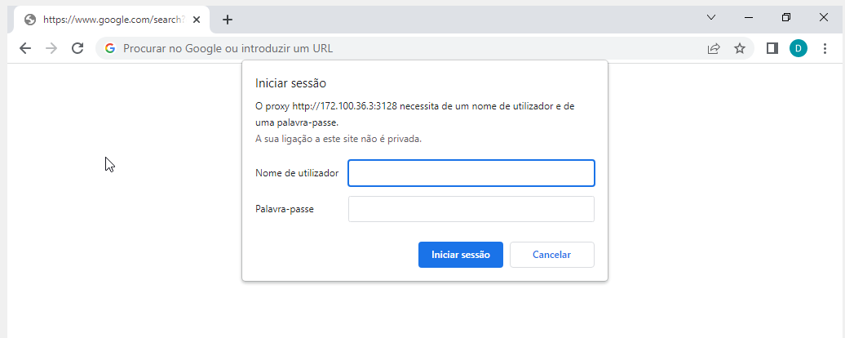

A UOL era uma URL autorizada, por isso que em todos os casos ela abriu. Já o WhatsApp como o exemplo acima não entrou, porque não tinha acesso.

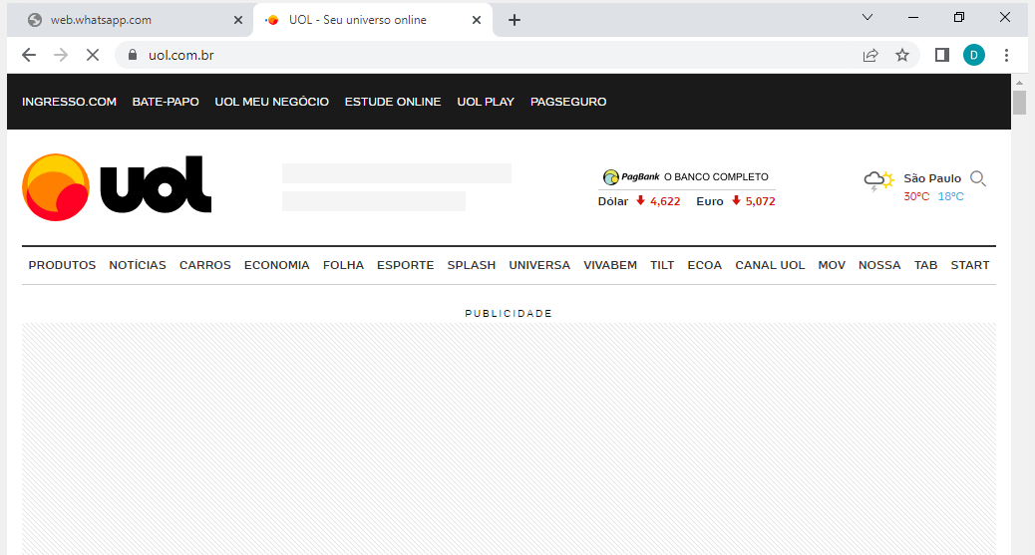

**GERAÇÃO DE LOGS – SQUID**

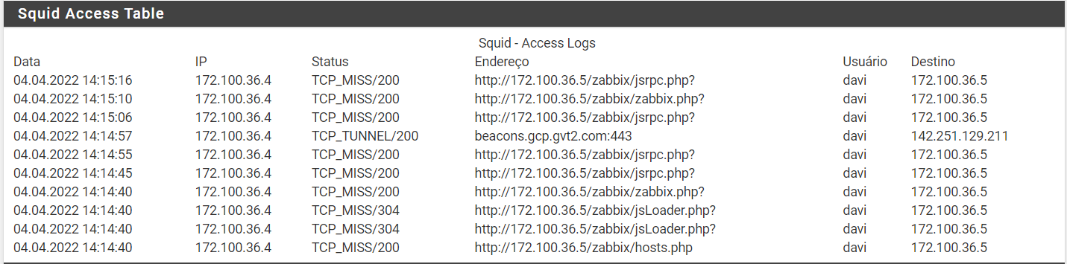

**° FILTRO DE CONTEÚDO ADULTO**

FONTES:

<https://www.youtube.com/watch?v=bdTq3vHM0AU>



Aqui neste exemplo você estará boqueando todos os sites de conteúdo adulto, ou qualquer outro site ou conteúdo que você deseja.

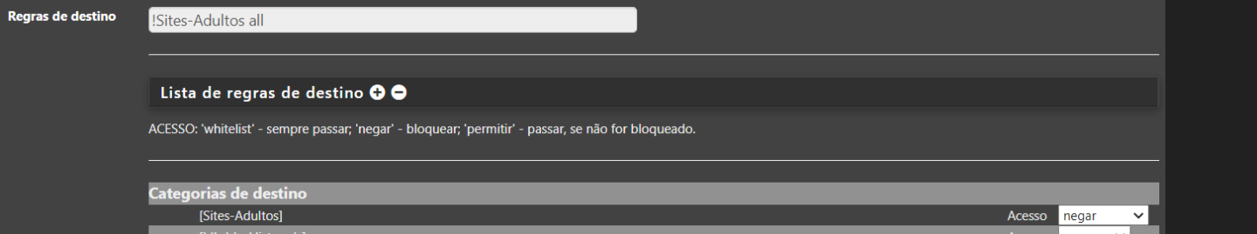



**° URL’S MAIS ACESSADAS**

